吉利汽车
技能人才招聘简章

吉利汽车技能人才招聘简章
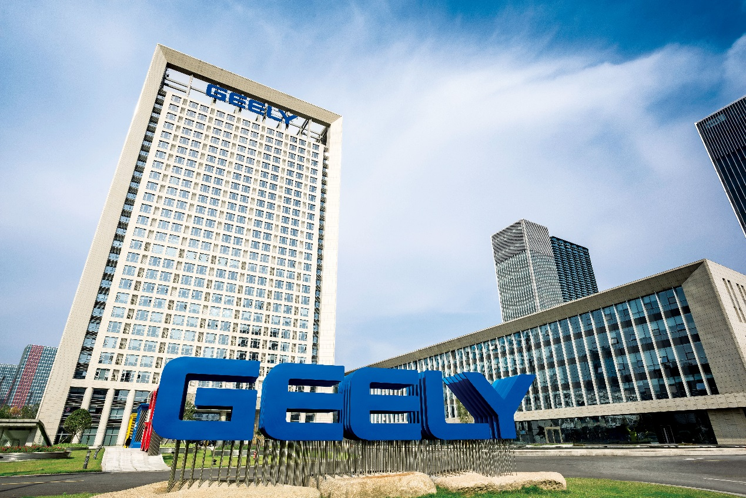

一、公司简介：
浙江吉利控股集团始建于1986年，从生产电冰箱零件起步，发展到生产电冰箱、电冰柜、建筑装潢材料和摩托车，1997年进入汽车行业，一直专注实业，专注技术创新和人才培养，不断打基础练内功，坚定不移地推动企业健康可持续发展。现资产总值超过2000亿元，员工总数超过7万多人，连续六年进入世界500强。
浙江吉利控股集团总部设在杭州，旗下拥有沃尔沃汽车、吉利汽车、领克汽车、Polestar、宝腾汽车、路特斯汽车、伦敦电动汽车、远程新能源商用车等汽车品牌，规划到2020年实现年产销300万辆，进入世界汽车企业前十强。
浙江吉利控股集团旗下汽车企业在中国上海、杭州、宁波、瑞典哥德堡、英国考文垂、西班牙巴塞罗那、美国加州建有设计、研发中心，研发设计、工程技术人员超过2万人，拥有大量发明创新专利，全部产品拥有完整知识产权。在中国、美国、英国、瑞典、比利时、白俄罗斯、马来西亚建有世界一流的现代化整车工厂，产品销售及服务网络遍布世界各地。
浙江吉利控股集团积极履行社会责任，大力支持社会力量办学，努力践行产学研结合，技师、技工培养，积极投身慈善事业。2016年启动“吉时雨”精准扶贫项目，在集团党委的直接领导下，不断探索，大胆实践有中国特色的社会公益事业，正在全国十多个地市精准帮扶超过12000个贫困家庭。
浙江吉利控股集团秉承“快乐人生，吉利相伴”的核心价值理念，长期坚持可持续发展战略，为实现中国汽车强国梦、全球汽车产业转型升级、用户更好体验而不懈努力！
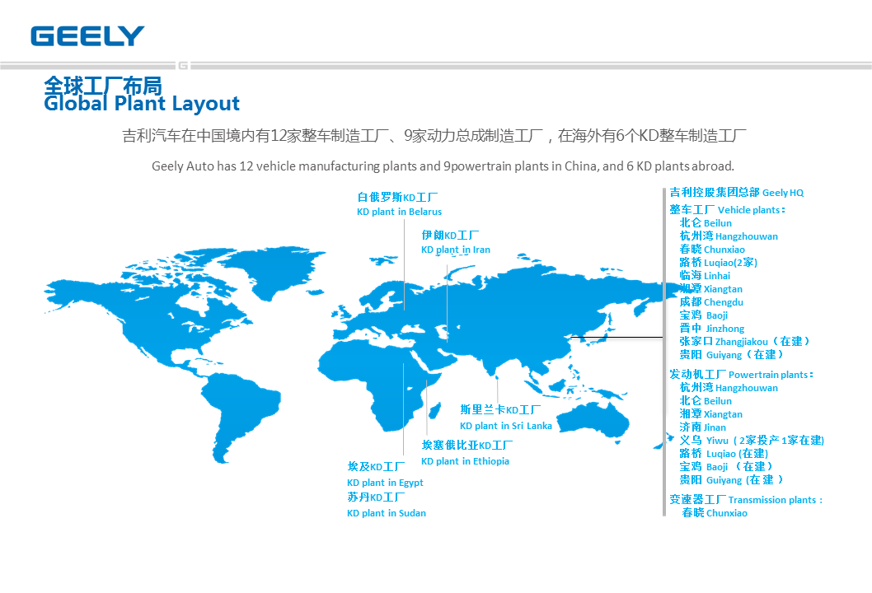
二、基地简介
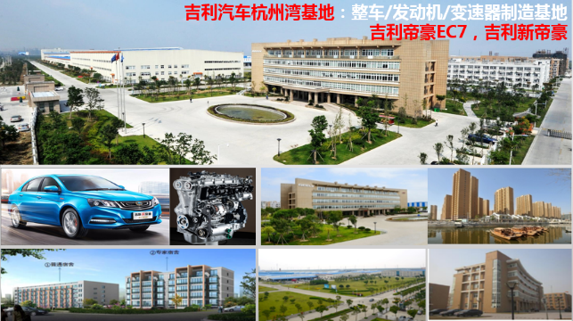
杭州湾基地：创建于2011年，项目总投资29亿人民币。设计产能12万台/年，扩容后20万台/年，以帝豪EC718及帝豪EC718-RV两款车型为主要产品。一期建成冲压、焊装、涂装、总装四大工艺、发动机及变速箱工厂 ,引进26家外资高端零部件企业。
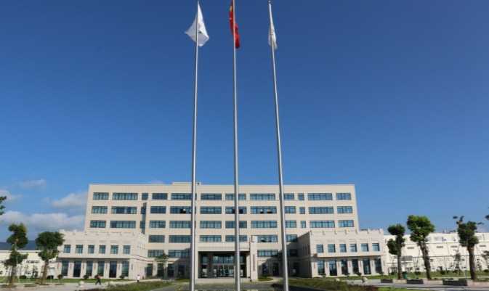
春晓基地：创建于2014年，位总投资45亿元，设计产能20万辆/年；厂房面积约25万平方米，包括冲压、焊装、涂装及总装四大工艺车间、同时配套小涂装车间、注塑车间、交检间、CKD车间。为确保产品品质，关键生产设备全部采用进口设备，实现冲压线、焊装线、涂装线全部自动化生产。
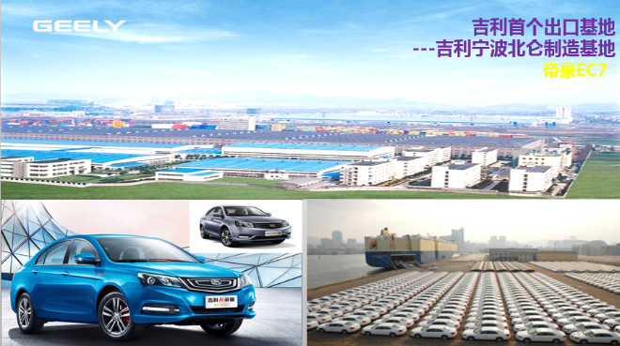
北仑基地: 创建于1999年，现拥有年产15万辆帝豪EC7等系列品牌轿车、30万台发动机、60万台变速器（手、自动变速器）的生产能力，年销售收入突破100亿。现已发展成为中国自主品牌汽车制造基地的典型代表。
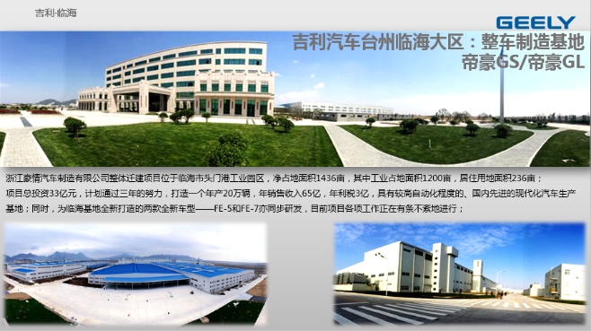
临海基地: 位于临海市头门港工业园区，项目总投资33亿元，计划通过3年的努力，打造一个年产20万辆，年销售收入65亿，年利税3亿，具有较高自动化程度的、国内先进的现代化汽车生产基地；未来临海基地将生产全心打造的两款车型FE-5/7。
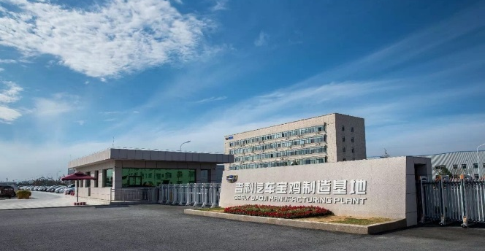
宝鸡基地： 宝鸡吉利汽车整车、发动机项目是陕西省宝鸡市的重点招商引资项目，项目计划总投资约117亿元（其中整车72亿元，发动机45亿元），设计年产20万台整车、36万台发动机。
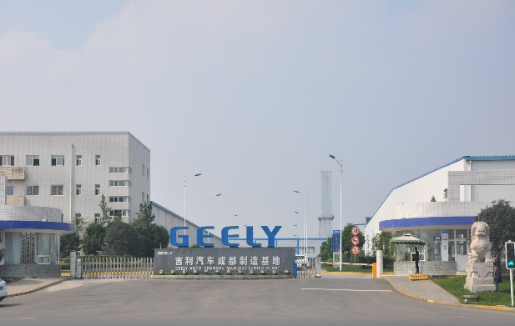
成都基地： 吉利成都制造基地于2009年2月10日正式开工兴建，一期工程占地面积700余亩，建筑面积15万平方米，投资总额13.5亿元人民币，已经建成冲压、焊装、涂装、总装四大工艺为主体的，含动力站、油化库、试车道路、成品车停放场及综合库房的完备的年产10万辆整车生产基地。
三、四大工艺
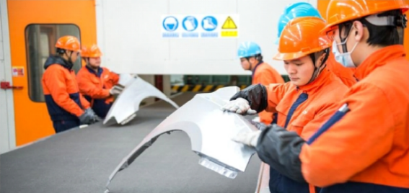
冲压工艺是汽车生产过程中精度要求最高，员工技能要求也相对较高的工厂；自动化线采用了ABB机器人，德国SMT清洗机以及ABB公司集成的自动化联线。接收实习生主要从事线首上料、线尾检查工作。优秀毕业生可晋升至模具维修、冲压质量控制等相关高等级岗位。
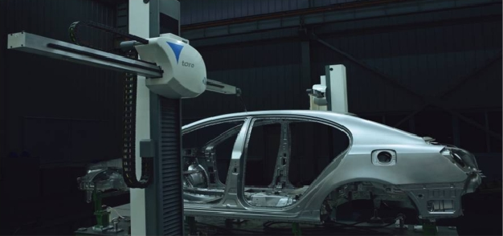
焊装工艺主焊线和侧围线采用日本富士设备，主焊线采用ABB机器人焊接。白车身检测采用了美国海克斯康双悬臂三坐标。优秀毕业生可向机器人维修工程师、焊接工艺工程师等高级岗位晋升。
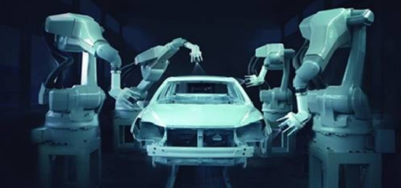
涂装工艺采用全封闭无尘、无毒、无害车间，使用喷涂机器人操作，采用睡醒环保油漆。机器人使用ABB、日本安川机器人、旋杯采用美国兰氏，车上擦净采用鸵鸟毛擦净工艺。优秀毕业生面漆质检工程师、涂装工艺工程师等方向发展。
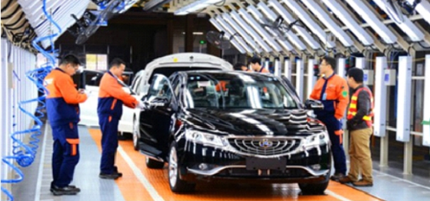
总装工艺使用世界先进的德国杜尔检测线以及杜尔制动液加注机，发动机装配采用AGV小车、ABB机器人自动打胶设备。优秀毕业生可以向汽车零部件质量检测、零部件设计变更、装配工艺工程师等方向发展。
五、培训发展
公司开辟了多通道的职业发展路径，开辟了横向和纵向的发展通道，为员工职业发展提供了更大的空间；每一层级都有任职要求及标准，实现了员工事其所好，精其所专，得其所值，知其所往。具体详见下表：
一线实习生主要发展方向有质量检测、生产管理、设备维护及产品技术等方面。
六、招聘信息
岗位 | 人数 | 条件 | 工作  时长
整车制造人员储备干部 | 50 | 1.大专以上学历，2018年毕业学生，专业不限，年满18周岁  2. 男生净身高160到190CM，体重 50-100KG 公斤；女生净身高1.55米以上  3. 身体健康，无不良生活习惯，无纹身等；吃苦耐劳、积极上进，纪律性强，执行力强 | 每天工作10小时左右（足额支付加班费）
动力机加人员储备干部 | 50
关于吉利-薪酬体系
吉利为每一位员工提供合理的薪资水平，公司定期进行薪资的回顾和调整，确保薪资待遇的公平性和竞争性。
实习期1-3月薪资：3200+元/月-4000元/月
4个月正式工综合收入：4500+元/月-6000元/月
享受的主要福利待遇有：
福利政策一览表
模块 |  | 相关政策
法定福利 |  | 社保及住房公积金、法定假、带薪年假、婚假、产假、丧假、义务假
弹性福利 | 食 | 餐费补贴、高温饮料
 | 住 | 优惠购房、住房补贴
 | 行 | 优惠购车
 | 用 | 季度生活用品
 | 休 | 高温假、高温补贴
 | 其他 | 商业保险、职业病体检、生日礼品及其他节假日礼品

八、后勤保障
1、公司生活区提供员工住宿，6人/间，独立卫浴、空调、桌椅、橱柜等。床上用品自备；
2、公司设有食堂，供应早、中、晚餐，公司每月给予300元餐费补贴，200元住房补贴；
3、公司每季度提供劳保、生活用品；
4、公司为员工提供洗衣券、生日礼物、节假日礼品等；
5、不定期为员工组织聚餐、旅游、多种文艺、体育获得；
九、必备资料
1、2寸白底照片四张、一寸白底照片8张（必交并在背面标注姓名）、身份证原件及其复印件5份（必交）；
2、学生证复印件1份；
3、县市（区）级以上医院盖章体检合格报告单。 具体项目如下：
1）、眼、耳；2）、身高、体重；3）、血压；4）、胸透；5）、肝功
能 ;6）、血常规、尿常规; 7）、心电图。（体检时需要空腹，于早上到达医院体检）；9）肾功能
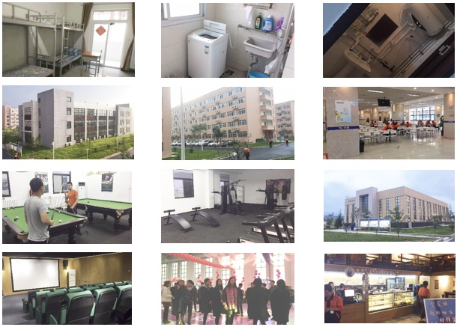
公司生活区图片如下：

应聘方式：校园招聘宣讲
注意事项：该招聘为企业直招，不收取求职者任何费用！

浙江吉利汽车有限公司

